ПОЛІТИЧНИЙ КВАРТАЛ: ПІДСУМКИ-2020 РОКУ

Експертне опитування «Політичний квартал: підсумки 2020 року» проведено Фондом «Демократичні ініціативи» імені Ілька Кучеріва з 15 по 19 грудня 2020 р. Всього опитано 57 експертів.

- Оцінки ефективності Президента Зеленського, що їх надали експерти, і надалі залишаються на низькому рівні. Так, найвище була оцінена комунікація зі суспільством – але і в випадку оцінка нижча за середню – 2,5 бала з 5 можливих. Ведення зовнішньої політики та врегулювання конфлікту на Донбасі експерти оцінили на 2,2 бала. Ще нижчі оцінки виставлено боротьбі з епідемією COVID-19 – 2 бали, та ініціюванню необхідних реформ – 1,8 бала. Зовсім провальним для Президента є питання кадрів – 1,4 бала.
- Річна динаміка оцінок ефективності діяльності Президента Зеленського – переважно стабільна. Якщо порівняти з першим та другим кварталами, то відбулося суттєве зниження ефективності зусиль боротьби з епідемією, однак інші показники змінилися незначно.

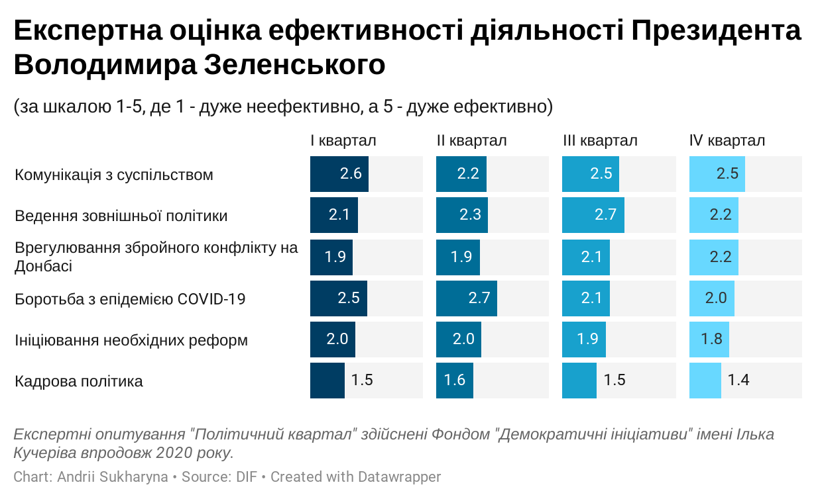
- Серед пропонованих для оцінки подій, які відбулися у 4 кварталі 2020 року та можуть впливати на ситуацію в Україні, експерти оцінили потужний характер впливу обрання Дж. Байдена Президентом США. Цей вплив, на їхню думку, має бути переважно позитивним. Зворотна ситуація з рішенням КСУ про визнання неконституційними окремих положень закону «Про запобігання корупції». Маючи співмірну силу впливу ця подія матиме суттєві негативні наслідки. Більше на українське політичне життя впливатиме тільки перемога місцевих політичних сил у більшості великих міст України. Водночас характер впливу цієї події залишається неясним.
- Дещо менше на українське політичне життя впливатиме «справа Микитася», а саме свідчення екс-голови «Укрбуду» стосовно корупційних злочинів колишніх та нинішніх топ-чиновників. Характер впливу цієї події також залишається неясним. Стосовно ще однієї події – заяви Росії про створення її зусиллями вакцини від COVID-19, то її вплив на українське політичне життя, на думку експертів, буде негативним, але не таким вже й відчутним.

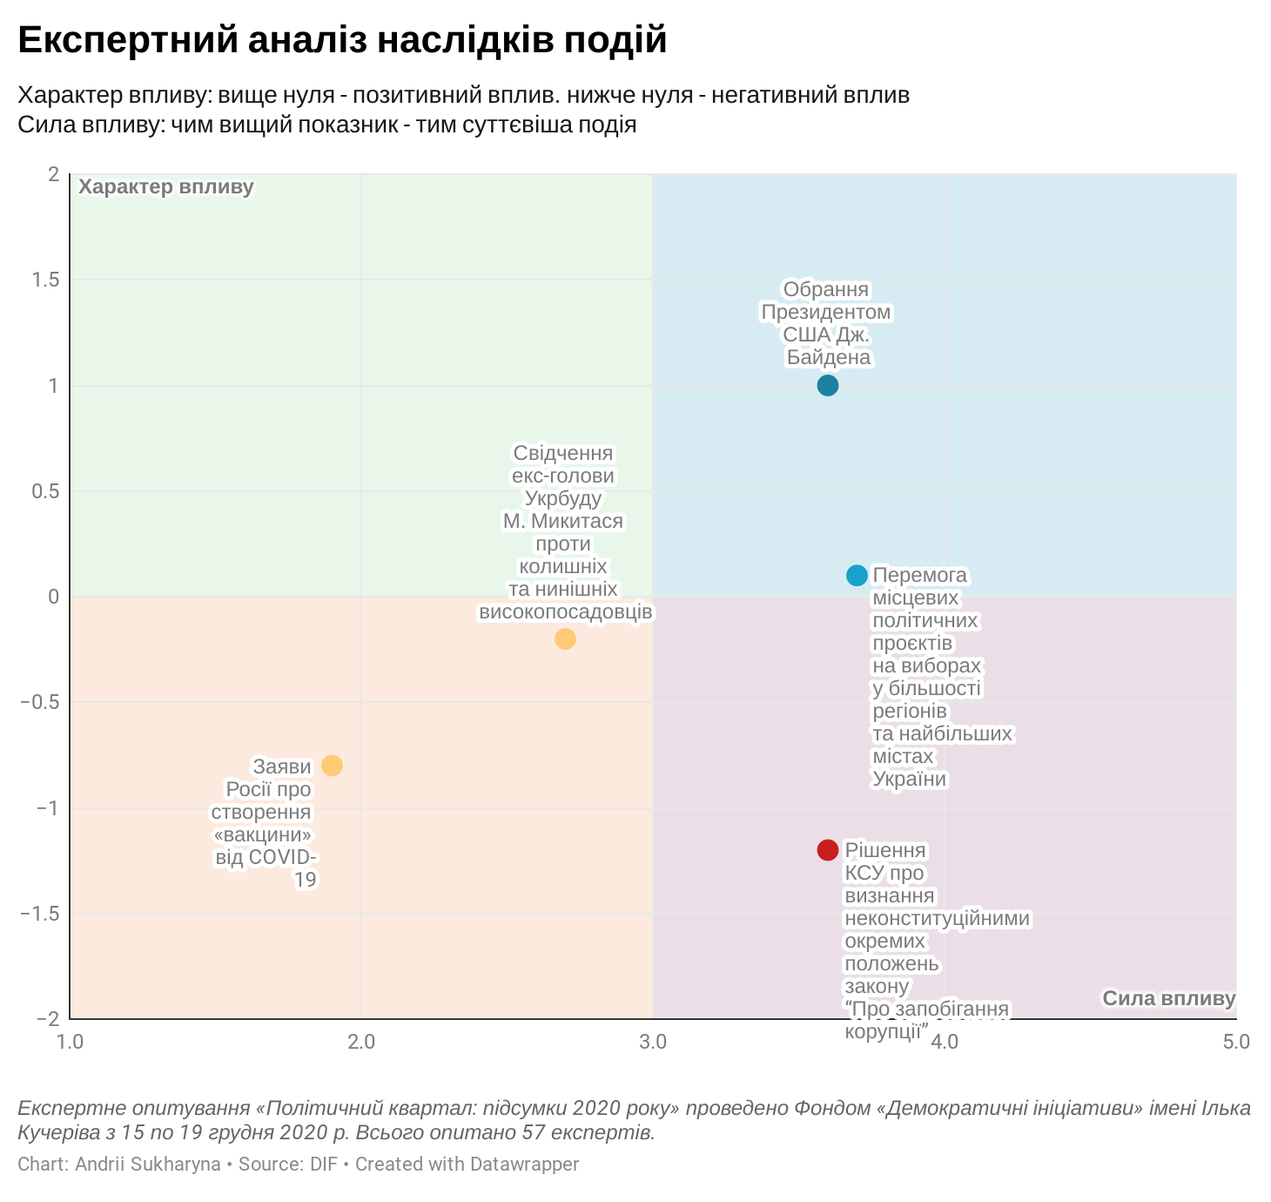
- У перспективі найближчих місяців наступного року найвищу ймовірність (50% і більше) отримали три події. Насамперед – це масові акції протестів та мітинги підприємців у зв'язку з запровадженням повного локдауну (64%); відновлення співпраці України з МВФ (56%) та медичний колапс (заповнення ліжкомісць для хворих на COVID-19 на 100%) (51%). Інші події експерти оцінили як менш ймовірні: відставка Кабінету міністрів (46%); створення політичної сили членами колишньої команди Президента (44%); фактично нереальним є проведення місцевих виборів в ОРДЛО до 31 березня 2021 року – 19%.
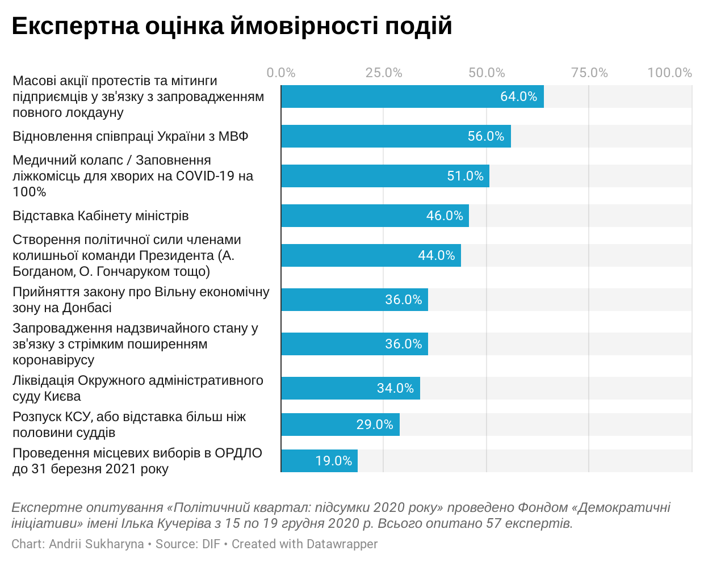
- Серед ключових показників життя в Україні експерти найвище оцінили рівень свободи слова (6,4 бала за 10-бальною шкалою), рівень демократії (5,4) та свободу підприємництва (5,2). Інші показники дещо менш оптимістичні. Експерти відзначають високий рівень корупції (7,7) та низький рівень дотримання законності – 3,2. Рівень економічного розвитку, як і рівень прогнозованості розвитку держави на наступний рік теж є вкрай низькими – 3,6 бала.
- Більшість визначальних показників розвитку країни, за оцінками експертів, погіршилась впродовж останнього року. Покращення можна спостерігати тільки в оцінці рівня свободи слова (+0,5 пункту) та в оцінці рівня свободи підприємництва (+0,3 пункту). Рівень економічного розвитку зменшився на 1,0 пункт. Рівень корупції збільшився на 0,4 пункту.
- Найкращими рішеннями року з переліку запропонованих експерти обрали ухвалення так званого антиколомойського закону, невизнання українською владою результатів виборів у Білорусі та ухвалення Закону про ринок землі. Найгірші рішення з цього переліку переважно кадрові: зміна Генпрокурора з Р. Рябошапки на І. Венедіктову, а також зміна уряду О. Гончарука на Д. Шмигаля. Ще одним поганим рішенням є рішення КСУ щодо неконституційності окремих положень Закону України «Про запобігання корупції».

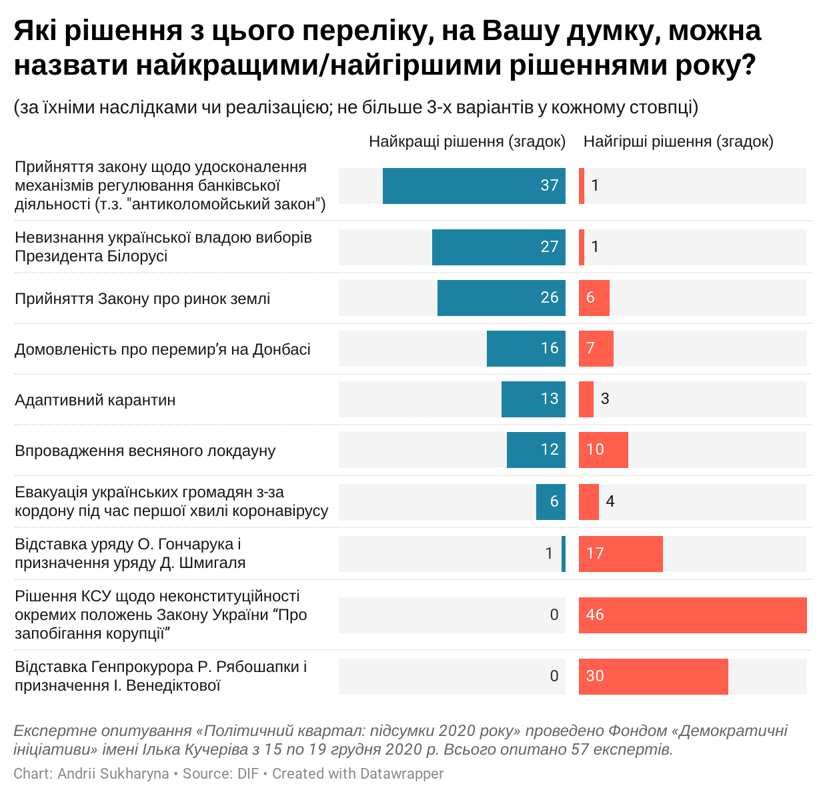

РЕЗУЛЬТАТИ ОПИТУВАННЯ

- Оцініть ефективність діяльності Президента Володимира Зеленського впродовж жовтня-грудня 2020 року в таких сферах:

 | 1 - дуже неефективно | 2 – загалом неефективно | 3 - посередньо | 4 – загалом ефективно | 5 - дуже ефективно | Важко відповісти | Середня оцінка
Комунікація з суспільством | 6 | 25 | 19 | 6 | 1 | 0 | 2,5
Боротьба з епідемією COVID-19 | 17 | 24 | 14 | 1 | 0 | 1 | 2,0
Ведення зовнішньої політики | 11 | 24 | 20 | 2 | 0 | 0 | 2,2
Ініціювання необхідних реформ | 20 | 30 | 6 | 0 | 0 | 1 | 1,8
Врегулювання збройного конфлікту на Донбасі | 11 | 25 | 18 | 2 | 1 | 0 | 2,2
Кадрова політика | 36 | 18 | 1 | 1 | 0 | 1 | 1,4

  - Як Ви вважаєте, НАСКІЛЬКИ СУТТЄВИМ буде вплив на політичну ситуацію в Україні таких подій впродовж найближчого року?

 | 1 - не матиме жодного впливу | 2 - незначний вплив | 3 - середній вплив | 4 - значний вплив | 5 - вирішальний вплив | важко відповісти
Обрання Президентом Сполучених Штатів Америки Джозефа Байдена | 1 | 3 | 16 | 33 | 4 | 0
Заяви Росії про створення «вакцини» від COVID-19 | 18 | 30 | 5 | 4 | 0 | 0
Рішення КСУ про визнання неконституційними окремих положень закону “Про запобігання корупції” | 0 | 9 | 12 | 24 | 10 | 2
Свідчення екс-голови «Укрбуду» М. Микитася проти колишніх та нинішніх високопосадовців | 3 | 16 | 28 | 4 | 2 | 4
Перемога місцевих політичних проєктів на виборах у більшості регіонів та найбільших містах України | 0 | 3 | 19 | 27 | 8 | 0
  - Як Ви вважаєте, буде більше позитивного чи негативного впливу на політичну ситуацію в Україні в короткостроковій перспективі (впродовж року) таких подій?
 | 1 – повністю негативний | 2 – скоріше негативний | 3 – позитиву та негативу буде приблизно порівну | 4 – швидше позитивний | 5 – повністю позитивний | важко відповісти
Обрання Президентом Сполучених Штатів Америки Джозефа Байдена | 0 | 0 | 6 | 36 | 8 | 7
Заяви Росії про створення «вакцини» від COVID-19 | 9 | 17 | 16 | 0 | 0 | 15
Рішення КСУ про визнання неконституційними окремих положень закону «Про запобігання корупції» | 21 | 21 | 4 | 3 | 1 | 7
Свідчення екс-голови «Укрбуду» М. Микитася проти колишніх та нинішніх високопосадовців | 1 | 16 | 20 | 6 | 2 | 12
Перемога місцевих політичних проєктів на виборах у більшості регіонів та найбільших містах України | 2 | 4 | 30 | 12 | 1 | 8

- Оцініть, будь ласка, ймовірність настання таких подій у найближчі три місяці

 | 1 – точно не відбудеться | 2 – скоріше не відбудеться | 3 -ймовірність настання та ненастання однакова | 4 - швидше відбудеться | 5 - точно відбудеться | Важко відповісти | Ймовірність
Розпуск КСУ, або відставка понад половини суддів | 8 | 33 | 12 | 1 | 1 | 2 | 29%
Відновлення співпраці України з МВФ | 2 | 9 | 20 | 24 | 1 | 1 | 56%
Ліквідація Окружного адміністративного суду Києва | 5 | 27 | 23 | 1 | 0 | 1 | 34%
Медичний колапс / Заповнення ліжкомісць для хворих на COVID-19 на 100% | 1 | 15 | 26 | 11 | 4 | 0 | 51%
Створення політичної сили членами колишньої команди Президента (А. Богданом, О. Гончаруком тощо) | 3 | 19 | 19 | 12 | 0 | 4 | 44%
Масові акції протестів та мітинги підприємців у зв'язку з запровадженням повного локдауну | 2 | 5 | 17 | 25 | 8 | 0 | 64%
Прийняття закону про Вільну економічну зону на Донбасі | 3 | 29 | 18 | 4 | 0 | 3 | 36%
Проведення місцевих виборів в ОРДЛО до 31 березня 2021 року | 25 | 21 | 7 | 2 | 0 | 2 | 19%
Запровадження надзвичайного стану у зв'язку з стрімким поширенням коронавірусу | 9 | 25 | 13 | 9 | 1 | 0 | 36%
Відставка Кабінету міністрів | 4 | 19 | 17 | 11 | 4 | 2 | 46%

- Як Ви оцінюєте наступні суспільно-політичні та соціально-економічні показники життя в Україні? (1 – дуже низький рівень; 10 – дуже високий рівень)
 | 2012 | 2013 | 2014 | 2015 | 2016 | 2017 | 2018 | 2019 | 2020
Рівень економічного розвитку | 3,1 | 2,7 | 2,6 | 2,6 | 3,6 | 3,9 | 4,4 | 4,6 | 3,6
Рівень демократії | 3,2 | 3,2 | 6,1 | 6,0 | 5,8 | 5,9 | 6,3 | 5,6 | 5,4
Рівень свободи слова | 4,0 | 4,9 | 6,8 | 6,7 | 6,5 | 6,6 | 6,8 | 6,1 | 6,6
Рівень свободи підприємництва | 3,1 | 3,0 | 4,0 | 4,1 | 4,6 | 4,9 | 5,4 | 4,9 | 5,2
Рівень дотримання законності | 2,1 | 2,2 | 3,1 | 3,3 | 3,4 | 3,5 | 3,6 | 3,3 | 3,2
Рівень корупції | -//- | -//- | -//- | 8,0 | 7,8 | 7,4 | 7,8 | 7,3 | 7,7
Рівень національної безпеки і оборони | -//- | -//- | -//- | -//- | -//- | -//- | -//- | -//- | 4,8
Рівень прогнозованості розвитку держави на наступний рік | 4,0 | 2,5 | 4,0 | 4,2 | 4,3 | 4,5 | 5,0 | 3,9 | 3,6

5-6. Які рішення з цього переліку, на Вашу думку, можна назвати найкращими/найгіршими рішеннями року? (за їхніми наслідками чи реалізацією; не більше 3-х варіантів)
 | Найкращі рішення (згадок) | Найгірші рішення (згадок)
Ухвалення Закону про ринок землі | 26 | 6
Впровадження весняного локдауну | 12 | 10
Домовленість про перемир’я на Донбасі | 16 | 7
Рішення КСУ щодо неконституційності окремих положень Закону України «Про запобігання корупції» | 0 | 46
Відставка уряду О. Гончарука і призначення уряду Д. Шмигаля | 1 | 17
Адаптивний карантин | 13 | 3
Відставка Генпрокурора Р. Рябошапки і призначення І. Венедіктової | 0 | 30
Евакуація українських громадян з-за кордону під час першої хвилі коронавірусу | 6 | 4
Прийняття закону щодо удосконалення механізмів регулювання банківської діяльності (т.з. «Антиколомойський» закон) | 37 | 1
Невизнання української владою виборів Президента Білорусі | 27 | 1

Ваш рід занять: (можливі кілька відповідей)
1 – експерт, аналітик, науковець | 37
2 – громадський діяч | 11
3 – журналіст | 11
4 – інше | 3

СПИСОК ОПИТАНИХ ЕКСПЕРТІВ

- Батракова Наталія
- Біденко Юлія
- Бугрій Максим
- Боярчук Дмитро
- Бурковський Петро
- Войцеховський Владислав
- Головенко Роман
- Гомза Іван
- Гончар Михайло
- Горбань Юрій
- Джердж Сергій
- Жежера Ніна
- Замятін Віктор
- Купрій Володимир
- Калітенко Олександр
- Коваль Надія
- Колодій Антоніна
- Кошель Олексій
- Красуцька Ірина
- Левченко Олег Васильович
- Линник Наталія
- Лінцова Надія
- Майор Людмила
- Матійчик Ярослав
- Марценюк Тамара
- Марциновський Анатолій
- Марченко Наталя
- Медуниця Юрій
- Міщенко Михайло
- Мовчан Вероніка
- Мостіпака Олександр
- Орел Світлана
- Осипчук Анна
- Паливода Любов
- Пасова Тетяна
- Пашков Михайло
- Пекар Валерій
- Печончик Тетяна
- Притула Тарас
- Резнік Олександр
- Рибаченко Віктор
- Сидорчук Олексій
- Старик Володимир
- Таран Макар Анатолійович
- Тертичка Валерій
- Тетяна Вергелес
- Тиліщак Володимир
- Тимощук Віктор
- Федуняк Сергій
- Філіпчук Наталя
- Хавронюк Микола
- Шабунін Віталій
- Шарлай Віталій
- Шевчук Іван
- Шелест Ганна
- Ющенко Олександр
- Янішевський Сергій

